Окружающий мир, 21.05
Тема: Хороша честь, когда есть, что есть. Здоровье России.
1.Ответь на вопросы.
Какой ученый прославил Россию на выставке. Он изучил плодородие почв. Поможет стр.57________________________________________
Где и когда прошла эта выставка?_________________________________
2.Сравни сегодняшнее состояние нашей республики по состоянию сельского хозяйства (аграрной промышленности)
Сельское хозяйство Татарстана занимает одно из ведущих мест среди регионов Российской Федерации. Республика Татарстан, имея чуть более 2% сельхозугодий России, производит 8% сбора зерна, является крупнейшим производителем мяса, молока, яиц.
Сельское производство-это гордость нашей республики
3. А в России какой регион славился сельским хозяйством?
Прочитай по учебнику стр.106,107. На карте видишь эту область.
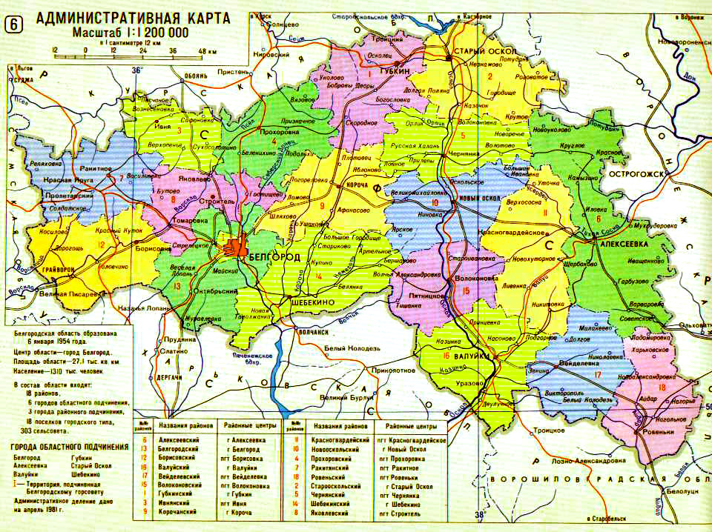
4. Что люди выращивают сейчас, занимаясь фермерскими хозяйствами?
Разведением кого ? ________________________________________________________________________________________________________________________________________________________________________________________________
Выращиванием чего? ______________________________________________________________________________________________________________________________________________________________________________________________________
В нашем районе есть фермерские хозяйства?
___________________________________________________________________________________________________________________________________
Вывод: чтобы страна, республика была сильной и свободной, она должна ___________________________________________________________________________________________________________________________________
5. ДЗ: стр. 109 «Обсудим», письменно ответь и отправь учителю.

Окружающий мир, 16.05
Тема: Итоговая контрольная работа.
На выполнение теста отводится 45 минут. Выбери один вариант.
Задания 1-14 требуют выбора одного правильного ответа.
Задания 15-17 требуют выбора нескольких правильных ответов.
Задания 18,19 требуют обдумать ответ и записать его в произвольной, развёрнутой форме.

Вариант 1
ФАМИЛИЯ, ИМЯ ________________________________

Первая часть - задания 1-14. К ним даются варианты ответов, и вам предстоит выбрать из них один правильный.

1. Выбери верное утверждение.
1) Вокруг Земли вращаются восемь планет.
2) Вокруг Солнца вращаются девять планет.
3) Вокруг Солнца вращаются восемь планет.
4) Солнце вращается вокруг Земли.

2. Как называется основной закон нашей страны?
- Федеральный закон
- Конституция
- Декларация
- Конвенция

З. Что мы называем историческим источником?
1) учебник по истории
2) статьи в газетах, посвящённые историческим событиям
3) всё то, что может рассказать нам о прошлом
4) исторические книги

4. Какая природная зона описана в тексте?
Лето тёплое, но зима суровая, преобладают хвойные растения, так как они менее требовательны к теплу. Животный мир разнообразен.
1)тундра 2) тайга
3) пустыня 4)арктическая пустыня

5. . Какая равнина раскинулась от западных границ России до Уральских гор?
- Восточно-Европейская
- Приволжская
- Среднесибирское плоскогорье
- Западно-сибирская

6. Какое озеро России включено в Список объектов Всемирного природного наследия?
1) Ладожское 2) Байкал
3) Каспийское 4) Онежское
7. Что должны делать люди для охраны водоёмов?
1) не купаться в реках 2) поливать огороды водой из рек и озёр
3) уничтожать обитателей водоёмов 4) расчищать берега водоёмов от мусора

8. Укажи основное свойство торфа.
1) прочность 2) твёрдость
3) пластичность 4) горючесть

9. Что является названием отрасли животноводства?
1) цветоводство 2) металлургия
3) свиноводство 4) полеводство

10. Какая эпоха длилась с 1500 по 1900 год?
1) эпоха Древнего мира 2) эпоха Средних веков
3) эпоха Нового времени 4) эпоха Новейшего времени

11. Какое растение не является луговым?
1) тысячелистник 2) мятлик
3) тимофеевка 4) тростник

12. Какое насекомое поедает листья картофеля?
1) колорадский жук 2) жужелица
3) божья коровка 4) тля

1З. Кто организовал первую в России химическую лабораторию?
1) Пётр Первый 2) М.В. Ломоносов
3) Екатерина Вторая 4) Иван Третий

14. Какое название получило решающее сражение Отечественной войны 1812 года?
1) Куликовская битва 2) Бородинская битва
3) Ледовое побоище 4) Ордынское сражение

Вторая часть - задания 15 -17. К ним даются несколько вариантов ответов, и вам предстоит выбрать из них несколько правильных.

15. Укажи объекты Всемирного природного наследия России.
1) водопад Виктория 2) Большой барьерный риф
3) Алтай 4) озеро Байкал

16. Какие полезные ископаемые используют для получения топлива?
1) нефть 2) известняк
3) каменный уголь 4) природный газ

17. Назови государственные праздники России.
1) День России 2) День Государственного флага Российской Федерации
3) День Конституции 4) День милиции
Третья часть - задания 18-19. Обдумав ответ, запишите его в произвольной, развёрнутой форме.
18. Перечисли все океаны нашей планеты и укажи самый большой из них.
________________________________________________________________________________________________________________________________________________________________________________________________________________________________________________________________________________________________________________________________________________________________________________________________________________________________________________
19. Используя слова для справок, заполните схему.

Государственная власть

Слова для справок: исполнительная, законодательная, судебная,
Правительство РФ,
Федеральное собрание, Государственная Дума, Совет Федерации
Вариант 2
ФАМИЛИЯ, ИМЯ ________________________________

Первая часть - задания 1-14. К ним даются варианты ответов, и вам предстоит выбрать из них один правильный.

1. Какое утверждение верно?
1) В Солнечную систему входят Земля и Солнце.
2) В Солнечную систему входят Земля, Солнце и Луна.
3) В Солнечную систему входят Солнце и все вращающиеся вокруг него тела.
4) В Солнечную систему входят Солнце и крупные планеты.

2. Какое животное называют «кораблём пустыни»?
- Сайгака
- Верблюда
- Корсака
- Варана
3. Какая наука узнаёт о прошлом, изучая древние предметы, сооружения?
1) археология 2) история
3) астрономия 4) география

4. Какая природная зона описана в тексте?
Солнце никогда не поднимается высоко над горизонтом, из растительности на камнях встречаются лишайники, животные питаются рыбой.
1) арктическая пустыня 2) тундра
3) степь 4) тайга

5. Что называют Каменным поясом земли Русской?
1) Уральские горы 2) Кавказские горы
3) Алтай 4) Русскую равнину

6. Какое озеро России из-за огромных размеров часто называют морем?
1) Ладожское 2) Онежское
3) Каспийское 4) Байкал

7. Какое утверждение неверно?
1) Лес — защитник почвы. 2) Лесов так много, что вырубить их все невозможно.
3) Лес очищает воздух. 4) Лес защищает почву от разрушения.

8. Какие почвы распространены в нашей стране?
1) чернозёмы 2) луговые
3) болотные 4) подзолистые

9. Какое полезное ископаемое используют для изготовления посуды?
1) глину 2) торф
3) известняк 4) гранит

10. Кто вошёл в историю как креститель Руси?
- Князь Владимир
- Ярослав Мудрый
- Александр Невский
- Пётр Великий

11. Какая птица помогает людям защищать урожай от гусениц яблонной плодожорки?
1) сова 2) скворец
3) голубь 4) пустельга

12. Из чего получают перловую крупу?
1) из ячменя 2) из кукурузы
3) из ржи 4) из гречихи

1З. Кто написал слова гимна России?
- А.С.Пушкин
- С.А.Есенин
- С.В.Михалков
- С.Я.Маршак
14. Укажи порядок расположения полос на Государственном флаге Российской Федерации.
1) красная, белая, синяя 2) синяя, красная, белая
3) белая, синяя, красная 4) белая, красная, синяя

Вторая часть - задания 15 -17. К ним даются несколько вариантов ответов, и вам предстоит выбрать из них несколько правильных

15. Назови объекты Всемирного культурного наследия России.
1) Акрополь
2) Московский Кремль
3) исторический центр Санкт-Петербурга
4) Кижи

16. Какие права есть у гражданина Российской Федерации?
1) на образование 2) на труд
3) на отдых 4) на разрушение памятников культуры

17. Какие изобретения относятся к эпохе Новейшего времени?
1) фотография 2) телевидение
3) электричество 4) холодильник

Третья часть - задания 18-19. Обдумав ответ, запишите его в произвольной, развёрнутой форме.
18. Перечисли все океаны нашей планеты и укажи самый большой из них
________________________________________________________________________________________________________________________________________________________________________________________________________________________________________________________________________________________________________________________________________________________________________________________________________________________________________________________________
19. Укажи, какие явления природы изображены на рисунках. Какими
последствиями для человека могут обернуться данные природные явления.
__________________________________________________________________________________________________________________________________________________________________________________________________________________________________________________________________________________________________________________________________________________________________________________________________________________________________________________________________________________________________________________________________________

